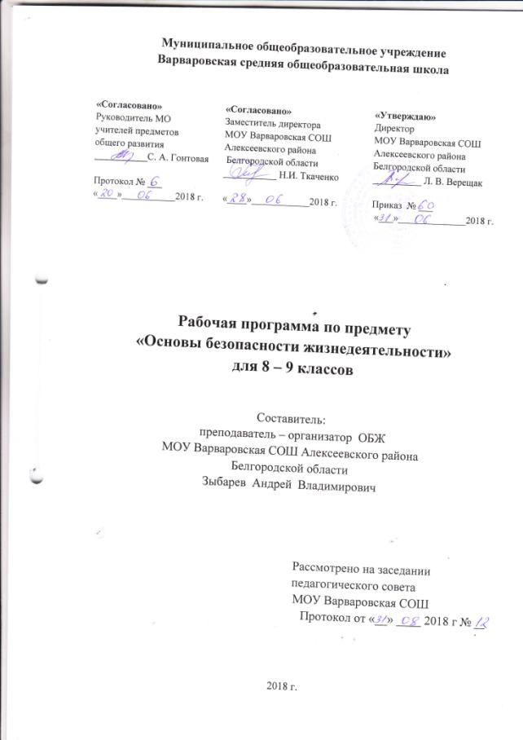

**1**.**ПОЯСНИТЕЛЬНАЯ ЗАПИСКА**

Рабочая программа разработана на основании рабочей программы по основам безопасности жизнедеятельности.. Предметная линия учебников под общей редакцией Смирнова А.Т., 5 – 9 классы: пособие для учителей общеобразовательных учреждений ./ А.Т.Смирнов, Б.О.Хренников – М: Просвещение, 2016 год

**2. ОБЩАЯ ХАРАКТЕРИСТИКА КУРСА**

Курс предназначен для:

• формирования у учащихся основных понятий об опас­ных и чрезвычайных ситуациях в повседневной жизни, об их последствиях для здоровья и жизни человека;

• выработки у них сознательного и ответственного отно­шения к личной безопасности, безопасности окружающих;

• приобретения учащимися способности сохранять жизнь и здоровье в неблагоприятных и угрожающих жизни услови­ях и умения адекватно реагировать на различные опасные си­туации с учётом своих возможностей;

• формирования у учащихся антиэкстремистского и анти­террористического поведения, отрицательного отношения к приему психоактивных веществ, в том числе наркотиков.

**3. ОПИСАНИЕ МЕСТА УЧЕБНОГО ПРЕДМЕТА, КУРСА В УЧЕБНОМ ПЛАНЕ**

Предмет «Основы безопасности жизнедеятельности» изучается с 8 по 9 классы, из расчета 1 час в неделю (что составляет 34 часов в год).

Структура курса «Основы безопасности жизнедеятельности» при модульном построении содержания основного общего образования включает в себя два учебных модуля и пять подразделов.

**Модуль I.** Основы безопасности личности, общества и государства.

Обеспечивает формирование у обучаемых комплексной безопасности жизнедеятельности в повседневной жизни и в различных опасных и чрезвычайных ситуациях.

Модуль включает три раздела.

**Раздел 1.** Основы комплексной безопасности.

**Раздел 2.** Защита населения Российской Федерации от чрезвычайных ситуаций.

**Модуль II.** Здоровый образ жизни и оказание первой медицинской помощи.

Решает задачи духовно – нравственного воспитания обучаемых, формирование у них индивидуальной системы здорового образа жизни, сохранения и укрепления здоровья, а также умения оказывать первую помощь.

Модуль включает два раздела.

**Раздел 3.** Основы здорового образа жизни.

**Раздел 4**. Основы медицинских знаний и оказание первой медицинской помощи.

**4.ЛИЧНОСТНЫЕ, МЕТАПРЕДМЕТНЫЕ, ПРЕДМЕТНЫЕ РЕЗУЛЬТАТЫ ОСВОЕНИЯ УЧЕБНОГО ПРЕДМЕТА**

**Личностные результаты:**

* усвоение правил индивидуального и коллективного безопасного поведения в чрезвычайных ситуациях, угрожающих жизни и здоровью людей, правил поведения на транспорте и на дорогах;
* формирование понимания ценности здорового и безопасного образа жизни;

усвоение гуманистических, демократических и традиционных ценностей многонационального российского общества; воспитание чувства ответственности и долга перед Родиной;

* формирование ответственного отношения к учению, готовности и способности, обучающихся к саморазвитию и самообразованию на основе мотивации к обучению и познанию, осознанному выбору и построению дальнейшей индивидуальной траектории образования на базе ориентировки в мире профессий и профессиональных интересов;
* формирование целостного мировоззрения, соответствующего современному уровню развития науки и общественной практике, учитывающего социальное, культурное, языковое, духовное многообразие современного мира;
* формирование готовности и способности вести диалог с другими людьми и достигать в нём взаимопонимания;

освоение социальных норм, правил поведения, ролей и форм социальной жизни в группах и сообществах, включая взрослые и социальные сообщества;

* развитие правового мышления и компетентности в решении моральных проблем на основе личностного выбора, формирование нравственных чувств и нравственного поведения, осознанного и ответственного отношения к собственным поступкам;
* формирование коммуникативной компетентности в общении и сотрудничестве со сверстниками, старшими и младшими в процессе образовательной, общественно полезной, учебно-исследовательской, творческой и других видов деятельности;
* формирование основ экологической культуры на основе признания ценности жизни во всех её проявлениях и необходимости ответственного, бережного отношения к окружающей среде;
* осознание значения семьи в жизни человека и общества, принятие ценности семейной жизни, уважительное и заботливое отношение к членам своей семьи;
* формирование антиэкстремистского мышления и антитеррористического поведения, потребностей соблюдать нормы здорового образа жизни, осознанно выполнять правила безопасности жизнедеятельности.

**Метапредметные результаты:**

* умение самостоятельно определять цели своего обучения, ставить и формулировать для себя новые задачи в учёбе и познавательной деятельности, развивать мотивы и интересы своей познавательной деятельности;
* умение самостоятельно планировать пути достижения целей защищённости, в том числе альтернативные осознанно выбирать наиболее эффективные способы решения учебных и познавательных задач;
* умение соотносить свои действия с планируемыми результатами курса, осуществлять контроль своей деятельности в процессе достижения результата, определять способы действий в опасных и чрезвычайных ситуациях в рамках предложенных условий и требований, корректировать свои действия в соответствии с изменяющейся ситуацией;
* умение оценивать правильность выполнения учебной задачи в области безопасности жизнедеятельности, собственные возможности её решения;
* владение основами самоконтроля, самооценки, принятия решений и осуществления осознанного выбора в учебной и познавательной деятельности;
* умение определять понятия, создавать обобщения, устанавливать аналоги, классифицировать, самостоятельно выбирать основания и критерии (например, для классификации опасных и чрезвычайных ситуаций, видов террористической и экстремистской деятельности), устанавливать причинно-следственные связи, строить логическое рассуждение, умозаключение (индуктивное, дедуктивное и по аналогии) и делать выводы;
* умение создавать, применять и преобразовывать знаки и символы, модели и схемы для решения учебных и познавательных задач:
* умение организовывать учебное сотрудничество и совместную деятельность с учителем и сверстниками; работать индивидуально и в группе: находить общее решение и разрешать конфликты на основе согласования позиций и учёта интересов; формулировать, аргументировать и отстаивать своё мнение;
* формирование и развитие компетентности в области использования информационно-коммуникационных технологий;
* освоение приёмов действий в опасных и чрезвычайных ситуациях природного, техногенного и социального характера, в том числе оказание первой помощи пострадавшим;
* формирование умений взаимодействовать с окружающими, выполнять различные социальные роли во время и при ликвидации последствий чрезвычайных ситуаций.

**Предметные результаты:**

* формирование современной культуры безопасности жизнедеятельности на основе понимания необходимости защиты личности, общества и государства посредством осознания значимости безопасного поведения в условиях чрезвычайных ситуаций природного, техногенного и социального характера;
* формирование убеждения в необходимости безопасного и здорового образа жизни;
* понимание личной и общественной значимости современной культуры безопасности жизнедеятельности;
* понимание роли государства и действующего законодательства в обеспечении национальной безопасности и защиты населения от опасных и чрезвычайных ситуаций природного, техногенного и социального характера,
* формирование установки на здоровый образ жизни, исключающий употребление алкоголя, наркотиков, курение и нанесение иного вреда здоровью;
* понимание необходимости сохранения природы и окружающей среды для полноценной жизни человека;
* знание основных опасных и чрезвычайных ситуаций природного, техногенного и социального характера, включая экстремизм и терроризм, и их последствия для личности, общества и государства;
* знание и умение применять правила безопасного поведения в условиях опасных и чрезвычайных ситуаций;
* умение оказать первую помощь пострадавшим;
* умение предвидеть возникновение опасных ситуаций по характерным признакам их проявления, а также на основе информации, получаемой из различных источников;
* умение принимать обоснованные решения в конкретной опасной ситуации для минимизации последствий с учётом реально складывающейся обстановки и индивидуальных возможностей.

**5. СОДЕРЖАНИЕ КУРСА ОБЖ В 8 КЛАССЕ**

**Модуль 1. Основы безопасности личности, общества и государства (23 ч)**

**Раздел 1.Основы комплексной безопасности (16 ч)**

Пожары в жилых и общественных зданиях, их причины и последствия. Профилактика пожаров в повседневной жизни и организация защиты населения. Права, обязанности и ответственность граждан в области пожарной безопасности. Обеспечение личной безопасности при пожарах. Причины дорожно-транспортных происшествий и травматизма людей. Организация дорожного движения, обязанности пешеходов и пассажиров. Велосипедист- водитель транспортного средства. Безопасное поведение на водоемах в различных условиях. Безопасный отдых на водоемах Оказание помощи терпящим бедствие на воде. Загрязнение окружающей среды и здоровье человека. Правила безопасного поведения при неблагоприятной экологической обстановке. Классификация чрезвычайных ситуаций техногенного характера. Аварии на радиационно опасных объектах и их возможные последствия. Аварии на химически опасных объектах и их возможные последствия. Пожары и взрывы на взрывопожароопасных объектах экономики и их возможные последствия. Аварии на гидротехнических сооружениях и их последствия.

**Раздел 2. Защита населения Российской Федерации от чрезвычайных ситуаций (7 ч)**

Обеспечение радиационной безопасности населения. Обеспечение химической защиты населения. Обеспечение защиты населения от последствий аварий на взрывопожароопасных объектах Обеспечение защиты населения от последствий аварий на гидротехнических сооружениях. Организация повешения населения о чрезвычайных ситуациях техногенного характера. Эвакуация населения. Мероприятия по инженерной защите населения от чрезвычайных ситуаций техногенного характера.

**Модуль 2.Основы медицинских знаний и здорового образа жизни (11 ч)**

**Раздел 3. Основы здорового образа жизни (8ч)**

Здоровье как основная ценность человека. Индивидуальное здоровье человека, его физическая, духовная и социальная сущность. Репродуктивное здоровье – составляющая здоровья человека и общества. Здоровый образ жизни как необходимое условие сохранения и укрепления здоровья человека и общества. Здоровый образ жизни и профилактика основных неинфекционных заболеваний. Вредные привычки и их влияние на здоровье. Профилактика вредных привычек. Здоровый образ жизни и безопасность жизнедеятельности.

**Раздел 4**.**Основы медицинских знаний и оказание первой помощи (4 ч)**

Первая помощь пострадавшим и ее значение. Первая помощь при отравлениях аварийно химически опасными веществами(практическое занятие). Первая помощь при травмах (практическое занятие). Первая помощь при утоплении (практическое занятие)

**6.ТЕМАТИЧЕСКОЕ ПЛАНИРОВАНИЕ**

|  |  |  |
| --- | --- | --- |
| ***№ модуля, раздела, темы*** | ***Наименование разделов и тем*** | ***Всего часов*** |
|
| Модуль 1. | **Основы безопасности личности, общества и государства** | **23** |
| **Раздел 1.** | **Основы комплексной безопасности** | **16** |
| Тема 1. | Пожарная безопасность | 3 |
| Тема 2. | Безопасность на дорогах | 3 |
| Тема 3. | Безопасность на водоемах | 3 |
| Тема 4. | Экология и безопасность | 2 |
| Тема 5. | Чрезвычайные ситуации техногенного характера и безопасность | 5 |
| **Раздел 2.** | **Защита населения Российской Федерации от чрезвычайных ситуаций** | **7** |
| Тема 6. | Обеспечение защиты населения от чрезвычайных ситуаций | 4 |
| Тема 7. | Организация защиты населения от чрезвы­чайных ситуаций техногенного характера | 3 |
| **Модуль 2.** | **Основы медицинских знаний и здорового образа жизни** | **11** |
| **Раздел 4.** | **Основы здорового образа жизни** | **8** |
| Тема 8. | Основы здорового образа жизни | 8 |
| **Раздел 5.** | **Основы медицинских знаний и оказание первой медицинской помощи** | **4** |
| Тема 9. | Первая помощь при неотложных состояниях | 3 |
| **Итого:** | | **34** |

**Требования к уровню подготовки учащихся**

В результате изучения основ безопасности жизнедеятельности ученик должен:

**Знать /понимать:**

-потенциальные опасности техногенного характера, наиболее часто возникающие в повседневной жизни, их возможные последствия и правила личной безопасности;

-наиболее часто возникающие чрезвычайные ситуации техногенного характера, последствия и классификацию;

основные меры по профилактике вредных привычек.

**Уметь:**

-предвидеть возникновение наиболее часто встречающихся опасных ситуаций по их характерным признакам;

-принимать решения и грамотно действовать, обеспечивая личную безопасность при возникновении чрезвычайных ситуаций;

-пользоваться средствами индивидуальной и коллективной защиты;

-оказывать первую медицинскую помощь при неотложных состояниях.

**Кроме того**, учащийся должен обладать компетенциями по использованию полученных знаний и умений в практической де­ятельности и в повседневной жизни для:

обеспечения личной безопасности в различных опасных и чрезвычайных ситуациях природного, техногенного и социального характера;

подготовки и участия в различных видах активного отдыха в природных условиях;

оказания первой медицинской помощи пострадавшим;

выработки убеждений и потребности в соблюдении норм здорового образа жизни.

**Учебно- методическое обеспечение**

**Для ученика:**

Учебник «Основы безопасности жизнедеятельности», 8 класс: учебник для общеобразовательных учреждений./ А.Т.Смирнов,

Учебник «Основы безопасности жизнедеятельности», 9 класс: учебник для общеобразовательных учреждений./ А.Т.Смирнов,

**Дополнительная литература для учителя:**

1. Ю.Н.Сычев «Безопасность жизнедеятельности в чрезвычайных ситуациях» Московский государственный университет экономики, статистики и информатики, М.2005
2. В.И.Громсов.,Г.А.Васильев."Энциклопедия безопасности - 3" (С изменениями и дополнениями) М., 2000 год
3. 4.Р.И.Айзман.,С.Г.Кривощеков «Основы безопасность жизнедеятельности и первой медицинской помощи» Сибирское университетское издательство. Новосибирск 2002г.
4. 6.А .Илин «Школа выживания при авариях и стихийных бедствиях» М.»Эксмо-пресс»2001 г.

